1. Постановка задачи исследования
На Рис.1 представлена эквивалентная механическая модель токарного станка, предназначенного для сверления и растачивания глубоких отверстий.
В дальнейшем предполагается, что растачивается глубокое отверстие длинными расточными полыми борштангами. Наличие внутреннего канала в системе обеспечивает подвод смазочно-охлаждаюшей жидкости (СОЖ) либо отвод стружки в зависимости от принятой схемы обработки. В этом случае доминирующим колебательным элементом является стебель борштанги(1) с расточной головкой(2), а обрабатываемая деталь(З), суппорт(4), шпиндельная бабка(5), люнеты(6) и станина(7).
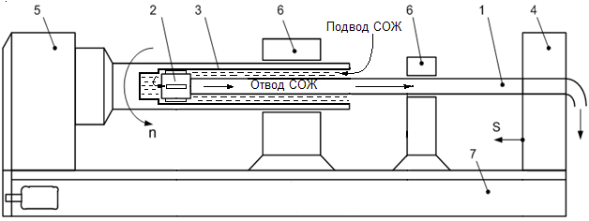
рис. 1
Деталь крепится к патрону, который вращается вместе со шпинделем с n об/мин, а борштанга – к суппорту, который перемещается с подачей S мм/об. Инструмент, применяемый для растачивания глубоких отверстий, называется расточной головкой. Она состоит из стального корпуса, в котором крепятся резцы и четыре направляющие шпонки. Направляющие шпонки входят в рассверливаемое отверстие с натягом.
Различают три схемы обработки:
-вращается только деталь;
-вращается только борштанга с головкой;
-вращаются (в противоположных направлениях) деталь и борштанга.
Наибольшее распространение получил первый способ обработки, изображённый на рис.1, когда вращается только деталь, а стебель борштанги вместе с головкой совершают поступательное перемещение с подачей S мм/мин.
При растачивании глубоких отверстий возникают сложные динамические явления, связанные с процессом резания металла и трением направляющих элементов о поверхность вращающейся детали. Возникающие при этом силы и моменты зависят от угловой скорости вращения детали, технологических параметров резания, геометрии инструмента, СОЖ и др.
Растачивание глубоких отверстий на определенных режимах резания может сопровождаться крутильными, поперечными и продольными колебаниями борштанги. Эти колебания взаимосвязаны между собой. Однако исследование динамики борштанги с учетом взаимосвязи колебаний представляет определенные трудности. Из специализированной литературы известно [4], что при определенных режимах растачивания различных типов деталей на практике доминирует определенный тип колебаний, поэтому возможно проводить исследование устойчивости состояния равновесия каждого типа колебаний в отдельности.

2. Построение математической модели крутильных колебаний
расточной борштанги
Для написания математической модели расточной борштанги при возбуждении крутильных колебаний стебель борштанги представим в виде упругого стержня с непрерывным распределением массы.
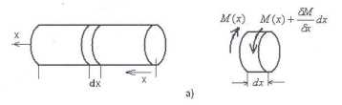
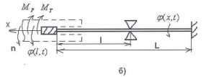
Рис.2
Для этого рассмотрим (рис.2) крутящий момент М, который связан с углом поворота φ с помощью соотношения
(1)
где G – модуль сдвига, J_{p} – полярный момент инерции поперечного сечения стержня.
Обозначив через J_{р}ρ (где ρ – плотность материала стержня) момент инерции единицы длины стержня, можно записать дифференциальное уравнение
, (2)
из которого вытекает уравнение крутильных колебаний стержня
, (3)
которое в математической физике принято называть уравнением гиперболического типа.
Математическая модель крутильных колебаний расточной борштанги с учетом внутреннего трения запишется в виде
. (4)
Для задания краевых условий учтём, что борштанга с одного конца жестко закреплена в суппорте (при соприкосновении с суппортом в т. х=0), а на втором конце при x=L закреплён диск (расточная головка), на который в процессе растачивания действуют два момента: момент сил резания М_{Р}, зависящий от угловой скорости вращения детали и технологических режимов резания и момент сил трения направляющих расточной головки относительно обработанной поверхности .
, , (5)
где — угловая скорость вращения обрабатываемой детали, и - моменты инерции режущей головки, , .
(6)

- Исследование устойчивости состояния равновесия борштанги при возбуждении крутильных колебаний
Для исследования устойчивости расточной борштанги при крутильных колебаниях запишем уравнение (4) с краевыми условиями в классе изображений по Лапласу
(7)
где
Решение системы (7) представим в виде
(8)
Для вывода характеристического уравнения запишем следующую систему, подставляя решение (8) в систему (7)
После несложных преобразований приходим к характеристическому уравнению
(9)
Исследование устойчивости проведем методом D-разбиения по одному параметру , который будем считать комплексным. Тогда уравнение кривой D-разбиения имеет следующий вид:
(10)
где
На рис.3 приведена диаграмма области устойчивости плоскости параметров в зависимости от длины борштанги l. Для численного эксперимента использовались следующие значения параметров борштанги: плотность материала стержня борштанги ; модуль сдвига ; радиусы борштанги: , ; радиусы режущей головки: , ; длина головки ; моменты инерции режущей головки , ; внутреннее трение борштанги

Кривая D-разбиения
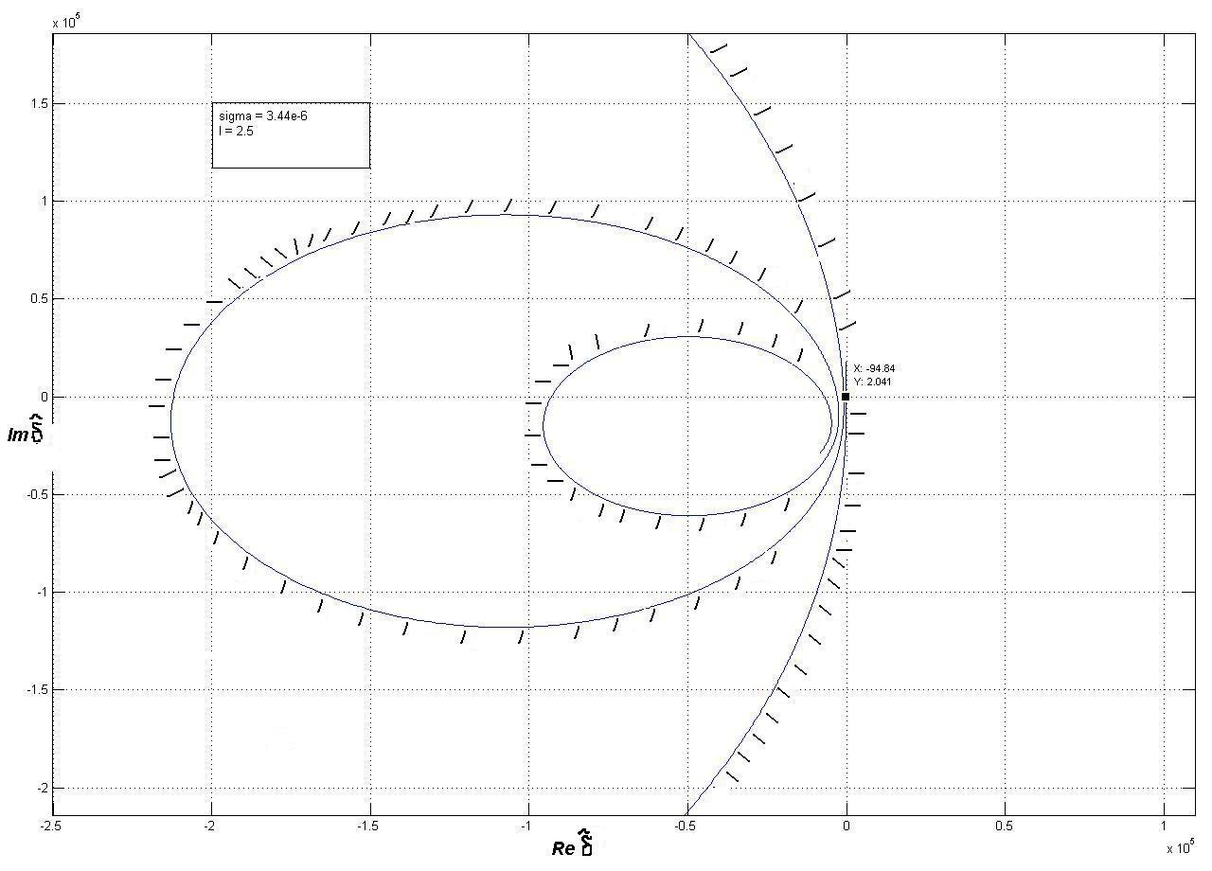

Рис 4

Таблица 1.

L=2.5(м) | (с) | (1/c)
 |  | -94.855
 |  | -189.706
 |  | -284.545
 |  | -379.368
 |  | -568.943
 |  | -947.662
L=4(м) |  | -60.479
 |  | -120.957
 |  | -181.432
 |  | -241.902
 |  | -362.820
 |  | -604.524
L=6(м) |  | -40.634
 |  | -81.268
 |  | -121.901
 |  | -162.533

Из построенных графиков видно, что с увеличением длины борштанги область устойчивости уменьшается. Также увеличение коэффициента внутреннего трения значительно влияет на область устойчивости при крутильных колебаниях.

Программа в Matlab:

p = i*[1000:1:15000];
l = [2.5 3 4 5 6];
ro = 7800;
G = 8e10;
Jr = 2.57e-2;
Jp = 1.9e-5;
lambda1 = sqrt(ro*G)*Jp/Jr;
lambda2 = l*sqrt(ro/G);
multiplier = [1 2 3 4 6 10];
delta1 = (3.44e-6)*multiplier;
% plotting D-razb curve
expr = sqrt(1+delta1(1)*p);
sigma = -p - lambda1*expr.*coth(lambda2(1)*p./expr);
plot(sigma)
grid on
xlabel('Re w');ylabel('Im w');
figure
%plotting stability diagram
for I = 1:5
for J = 1:6
f = @(omega) imag(-i*omega - lambda1*sqrt(1+delta1(J)*i*omega).*coth(lambda2(I)*i*omega./sqrt(1+delta1(J)*i*omega)));
if I == 5
x(I,J) = fzero(f,[500 1000]);
else
x(I,J) = fzero(f,[500 2000]);
end
Sigma(I,J) = real(-i*x(I,J) - lambda1*sqrt(1+delta1(J)*i*x(I,J)).*coth(lambda2(I)*i*x(I,J)./sqrt(1+delta1(J)*i*x(I,J))));
end
end
plot(Sigma(1,:),sigma1,'-o',Sigma(2,:),sigma1,'-.x',Sigma(3,:),sigma1,'--d', Sigma(4,:),sigma1,'--s', Sigma(5,:),sigma1,'--*')
legend('l = 2.5m','l = 3m','l = 4m','l = 5m','l = 6m');
xlabel('\delta'); ylabel('\delta_1'); grid on

- Построение математической модели продольных колебаний борштанги
Продольные колебания инструмента вызываются в основном недостаточной жёсткостью борштанги, несущей инструмент либо суппорта, осуществляющего подачу инструмента.
Основные механизмы самовозбуждения колебаний связаны с изменением толщины срезаемого слоя и возникновения сил запаздывания при резании по следу.
При анализе продольных колебаний расточной борштанги будем считать, что поперечные сечения остаются плоскими и что частицы борштанги не совершают поперечных движений и перемещаются только в продольном направлении. Пусть w
Продольное перемещение текущего сечения борштанги при колебаниях; это перемещение зависит от местоположения сечения (координаты x) и от времени t
Таким образом, w = w(x,t) есть функция двух переменных; её определение и представляет основную задачу. Математическая модель продольных колебаний борштанги с режущей головкой с учётом сил запаздывания является частным случаем общей модели и имеет вид:

.

С краевыми условиями:
,

где - модуль Юнга. S - площадь поперечного сечения, плотность материала стержня, коэффициент внутреннего трения.

- Исследование устойчивости состояния равновесия расточной борштанги при возбуждении продольных колебаний
Для исследования устойчивости состояния равновесия борштанги при возбуждении продольных колебаний перейдем в класс изображений по Лапласу.
В результате получим:
,
,

где обозначим
, , .
Решение системы представим в виде
.
Подставив решение в систему, получим следующее характеристическое уравнение
,

где .
Исследование устойчивости проведём в предположении, что погонная масса борштанги и головки считается одинаковым, и внутренне трение .
В этом случае характеристическое уравнение принимает вид:
.
D-разбиение построим по двум действительным параметрам .
Подставляя получим уравнение кривой D-разбиения.
, ,
где , .
Направление штриховки определяется знаком определителя
.
На рис. 6 представлена кривая D-разбиения в плоскости параметров ,
построенная в системе Matlab 7.
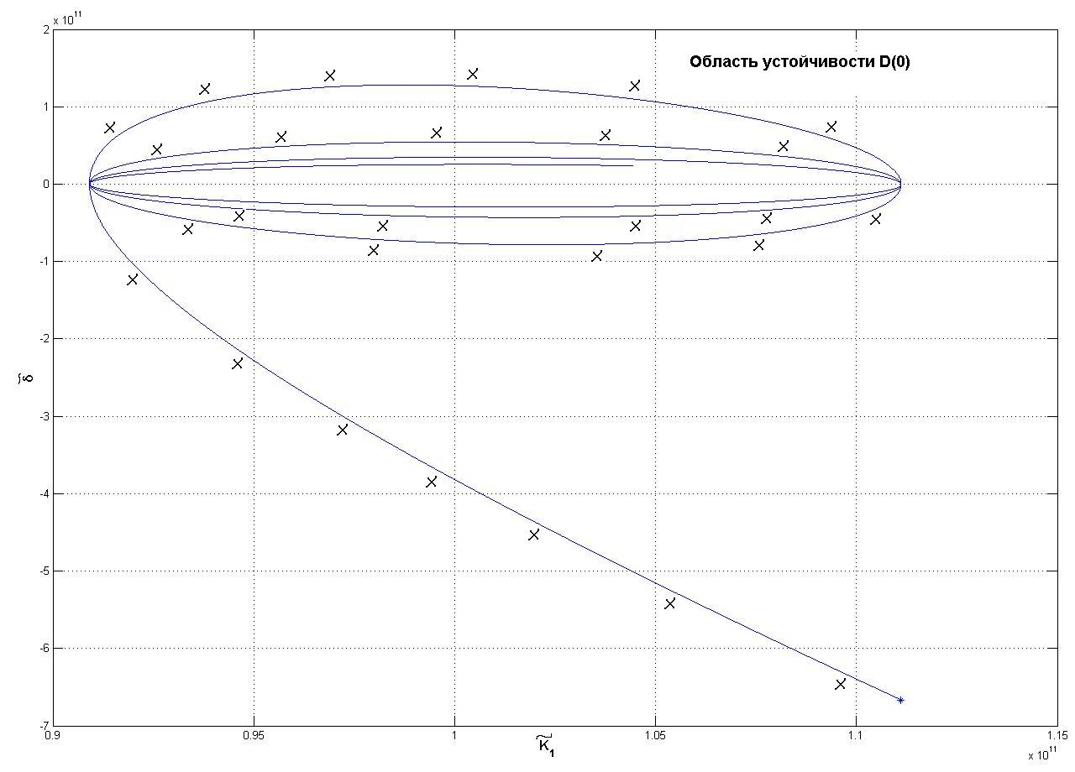
Рис. 6
Из D-разбиения видно, что специальным выбором параметров (динамическая жёсткость резания), (внешнее трение), (коэффициент перекрытия) всегда можно добиться устойчивости. В частности, уменьшение параметра приводит к расширению области устойчивости D(0). С уменьшением коэффициента внешнего трения область устойчивости уменьшается, а при = 0 устойчивость возможна лишь при определённых значениях характеристик резания (Рис 7.)

Программа в Matlab:
%E модуль Юнга Сталь = 200 ГПа = 10^9*200 Па
E = 200*10^9;
S = 2;
% плотность стали
rho = 7874;
a2 = E/rho;
mu = 0.1;
tau = 60;
l = 4;
omega = 0:0.00001:0.4;
det = omega - mu*cos(omega*tau);
det = sign(det);
% lim(omega -> 0)K1 = -E*S/(-l+l*mu)
K1 = (E*S/a2)*omega.*cot(omega*l/a2)./(1 - mu*cos(omega*tau));
% lim (omega -> 0) delta = tau*E*S*mu/(-l+l*nu)
plot(-E*S/(-l+l*mu), tau*E*S*mu/(-l+l*nu),'*');
hold on;
delta =-(E*S*mu/a2)*cot(omega*l/a2).*sin(omega*tau)./
(1-mu*cos(omega*tau));
plot(K1, delta)
grid on
xlabel('{K_1}');
ylabel('\delta');

